
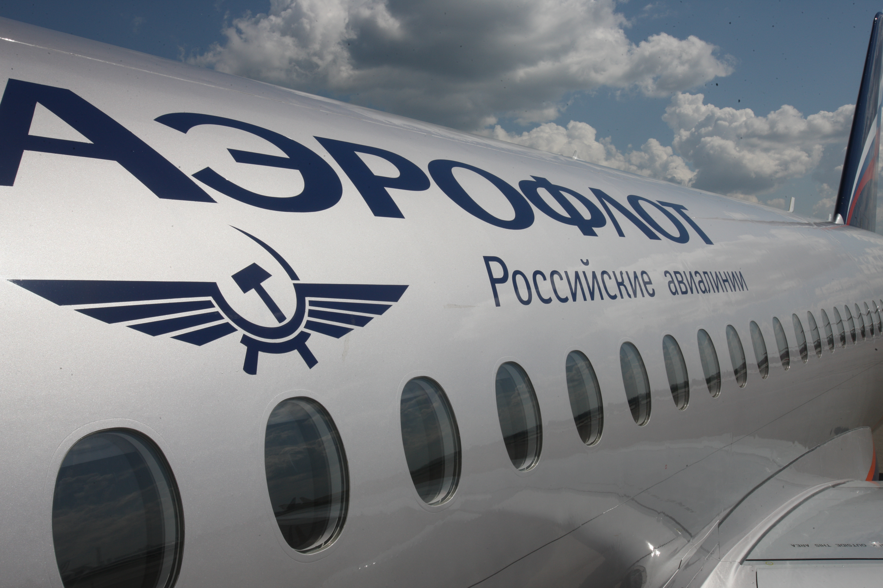
AMOS
ПАО "Аэрофлот"
31.08.2016

Руководство пользователя
«Просмотр и печать OEM документов»

Применимо к ролям:
ИТП

Управление документом

История согласования документа
Дата | Решение | ФИО | Комментарии

Управление документом
Файл | Руководство пользователя  «Просмотр и печать OEM документов»
Путь
Создан | 31.08.2016
Автор | Волкова Анастасия,  «РАМАКС ИНТЕРНЕЙШНЛ»
Последнее редактирование | 22.05.2019
Количество страниц | 12

История изменения документа
Версия | Дата изменения | Описание изменения | Автор изменения
000 | 21.06.18 | Обновлено согласно версии AMOS12.0 | Зорин М.Д.
001 | 22.05.2019 | Обновлено согласно версии AMOS12.20 | Пасечник М.Г.

Связанные документы (этот документ должен читаться вместе с):
Название документа | Код документа | Дата

Оглавление
Управление документом 2
Оглавление 3
1. Термины и сокращения 4
2. Описание прохождения бизнес-процесса 5
Рабочий APN 5
Наименование бизнес-процесса. 5
Применимо к ролям 5
Описание процесса 5
3. Алгоритм прохождения процесса 6
4. Возможные ошибки прохождения процесса 12

Термины и сокращения

Термин | Определение
ИС | Информационная система
AMOS | Автоматизированная система поддержания летной годности и технического обслуживания, и ремонта воздушных судов, разработанная компанией SWISS-AS (Швейцария)
ВС | Воздушное судно
АК | Авиакомпания
ТО | Техническое обслуживание
ИТП | Инженерно-технологический персонал
APN | Номер приложения в ИС AMOS

Описание прохождения бизнес-процесса

Рабочий APN
APN:1525 “OEM Documents Library”.

Наименование бизнес-процесса.
«Просмотр и печать OEM документов»

Применимо к ролям
ИТП

Описание процесса
    - Просмотр ОЕМ документа.
    - Печать ОЕМ документа.

Алгоритм прохождения процесса

  - Вход в систему AMOS.

- Для запуска AMOS кликните на ярлык системы на рабочем столе.

В открывшемся окне:
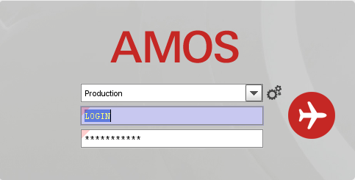
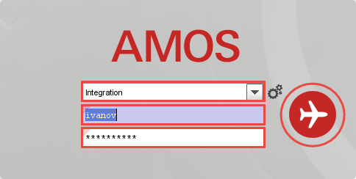
- Выберите сервер, на котором будут проводиться работы.
Примечание: по умолчанию система предложит продуктивную среду AMOS «Production».
- Введите персональный логин сотрудника.
Примечание: логином является табельный номер сотрудника.
- Введите личный пароль сотрудника.
Примечание: если вход выполняется впервые, система предложит пользователю изменить текущий пароль.
- Нажмите кнопку “Start” .

- Для запуска APN: в поле “Search” введите “1525” или часть наименования “OEM Documents Library” и нажмите клавишу “Enter”.

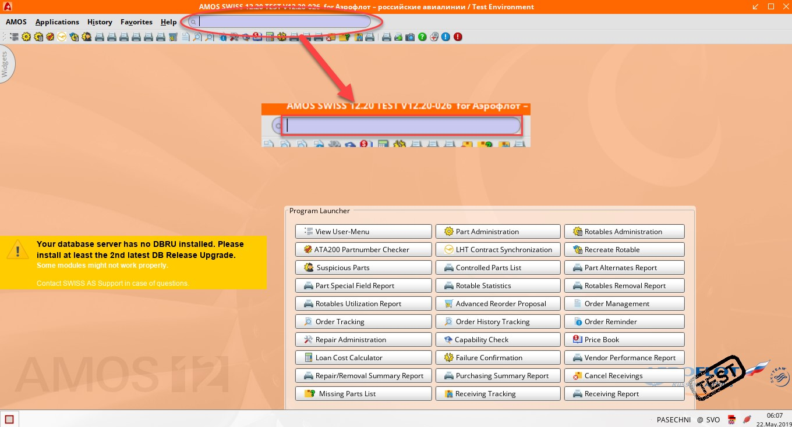

  - Просмотр и печать ОЕМ документов.

3.2.1. Описание приложения ОЕМ Documents Library (APN:1525).
Приложение OEM Documents Library (APN:1525) используется для поиска и просмотра документов Original Equipment Manufacturer (OEM), таких как:
- Aircraft Maintenance Manual (AMM);
- AMM Temporary Revisions (TR);
- Engine Maintenance Manuals (EMM);
- Illustrated Parts Catalog (IPC);
- Trouble Shooting Manuals (TSM);
- Boeing Taskcards;
- Service Bulletins (SB);
- S1000D documents.
Во многих приложениях AMOS есть возможность делать ссылки на ОЕМ документы и печатать их в отчетах вместе с исходными данными.

Основное окно приложения OEM Documents Library (APN:1525):

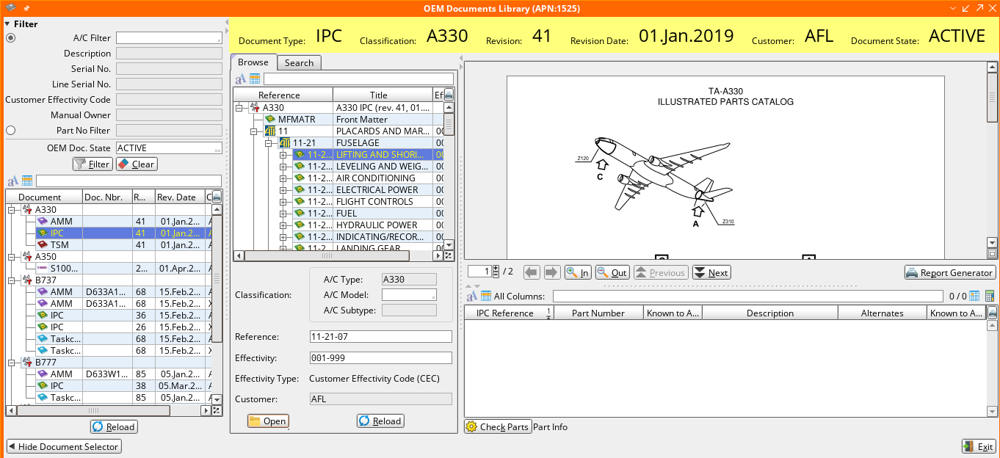

    - Просмотр ОЕМ документа.
  - Выберите нужный документ в списке области Filter, используя фильтры поиска в верхней части Filter (для задания поиска по данным о ВС или каталожному номеру запчасти) или дерево документов в нижней части области.
В средней части окна на желтом фоне появятся основные сведения о выбранном документе: тип документа, классификация, ревизия, дата ревизии, владелец документа и статус документа.
  - На вкладке Browse, выберите нужный раздел (или под-раздел) документа, используя символ для раскрытия списков.
Или используйте поле Reference в нижней части вкладки Browse для ввода номера интересующего документа.

  - Нажмите кнопку или сделайте двойной клик мыши по выбранному разделу.
Документ будет загружен и отобразится в правой части экрана.
- Нажмите кнопку (для документа IPC), чтобы проверить наличие в AMOS запчастей (т.е. использование в АК) с указанными в документе каталожными номерами.

- Печать ОЕМ документа.  - Выберите нужный документ и его раздел или под-раздел.  - Нажмите кнопку .  - В появившемся окне из выпадающего меню выберите тип отчета (Report), например,  - Выберите тип данных (Data Types), например, PDF.  - Выберите путь выведения отчета (Destination), например, Save to disk или Send to printer.  - В зависимости от выбора пути выведения отчета выберите конкретное место, куда будет выведен отчет (Destination Details), например, папку для сохранения или принтер для вывода на печать.  - При необходимости задайте другие условия отображения отчета в разделе Parameters.  - Нажмите кнопку для создания отчета. | 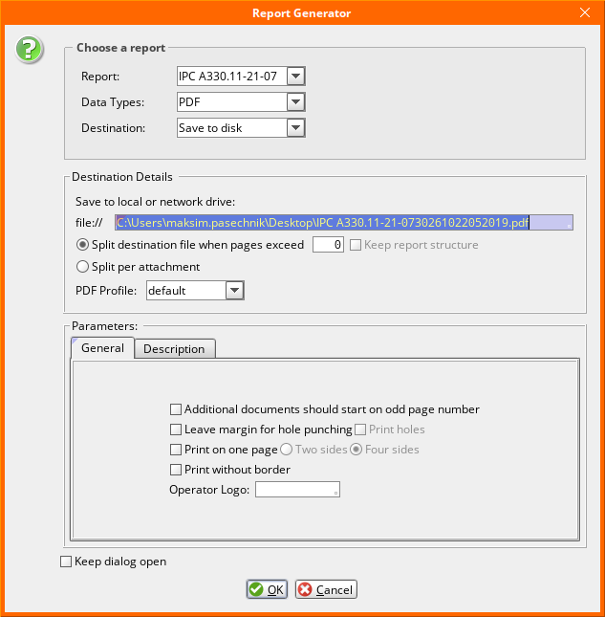

Возможные ошибки прохождения процесса

Ошибка | Возможные причины | Действия по устранению

